** 2024-2025人教版八上物理期中专题训练****：计算题20题（含解析）**

1．（24-25八年级上·云南昆明·期中） 如图所示，一辆汽车朝隧道口匀速直线驶去，鸣笛3s后听到自隧道口处的山崖反射回来的回声，从鸣笛到听到回声，汽车向前行驶了60m。（声音在空气中的传播速度为340m/s） 求:

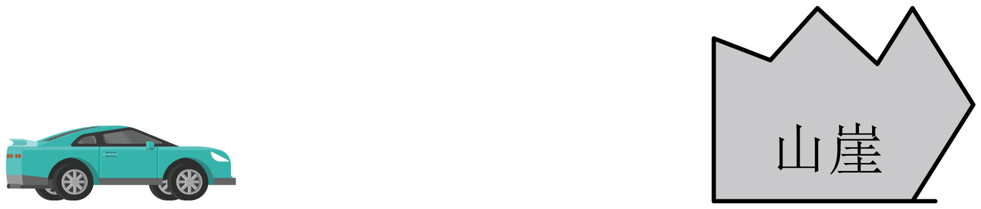

(1)声音在3s的时间传播的距离；

(2)汽车行驶的速度；

(3)听到回声时，汽车距隧道口多少米?

2．（24-25八年级上·云南昆明·期中） 某司机驾车前行，突然发现前方有一障碍物。司机从发现险情到踩刹车制动需要的反应时间为0.5s，这段时间汽车保持原来的速度前行了15m。汽车制动后还要继续向前滑行25m, 滑行时长2s。求:

(1)汽车制动前的速度是多少?

(2)从司机发现险情到汽车停下，平均速度是多少?

(3)若司机酒后驾驶，反应时间是平时的2倍，司机发现险情时，汽车距障碍物50m，请通过计算判断汽车是否会撞上障碍物。

3．（24-25八年级上·辽宁沈阳·期中）国庆节假期，明明一家先坐汽车后又坐火车去旅游。当他乘坐汽车时看到路边的标志牌如图，求：

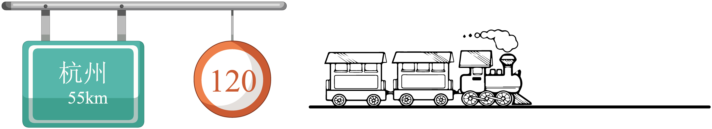

(1)若汽车以允许最快的速度行驶，半个小时所行驶的路程是多少？

(2)该汽车以25m/s的速度匀速驶向一座高山时，司机按了一下喇叭，经4s后听到回声。声音在空气中的传播速度是340m/s，鸣笛处距高山有多远？

(3)乘坐火车时，该火车长为200m，当火车以108km/h中的速度匀速通过一座2800m长的大桥，火车过桥的时间是多少？

4．（23-24八年级上·广东清远·期中）某雷雨天的晚上，小明同学看到闪电3s后听到了雷声（声音在空气中的传播速度取340m/s）。求：

(1)写出速度公式；

(2)写出速度公式中每个符号的意思及所用的国际主单位；

(3)打雷的地方离小明的距离。

5．（23-24八年级上·福建莆田·阶段练习）张先生驾车从莆田到福州旅游，汽车以80km/h的平均速度行驶0.5h到达江口，再以90km/h的平均速度行驶1h到达福州。请求：

(1)莆田到江口，汽车行驶的路程是多少km？

(2)莆田到福州，汽车行驶的路程是多少km？

(3)莆田到福州，汽车的平均速度是多少km/h？

6．（23-24八年级上·河北保定·期中）我国高铁总路程位居世界第一，人们出行更加方便快捷。甲、乙两地的距离是800km，一列动车8：30从甲地出发开往乙地，当日12：30到达乙地；行驶途中动车以180km/h的速度通过长度为1000m的桥梁，动车全部通过桥梁用时28s。求：

(1)动车从甲地开往乙地的平均速度；

(2)动车的长度。

7．（22-23八年级上·江苏·期末）暑假期间，小明从南京乘“复兴号”列车去上海，他乘坐的列车长为400m，途中列车以的速度匀速穿过一条隧道时，小明测出自己通过该隧道的时间为40s。求：

(1)该隧道的长度。

(2)列车完全通过该隧道需要的时间。

(3)若该列车通过一座长为2.4km的大桥时，列车全部在桥上的运行时间为25s，则该列车过桥的平均速度为多少？

8．（22-23八年级上·广东汕头·期中）汽车在出厂前要进行测试，某次测试中，先让汽车在模拟山路上以8m/s的速度行驶4000m，紧接着在模拟公路上以20m/s的速度行驶100s。（*v*声＝340m/s）求：

(1)该汽车在模拟山路上行驶的时间；

(2)汽车在整个测试过程中的平均速度；

(3)汽车在公路上匀速行驶过程中向前面远处的大山鸣笛，4s听到回声，求鸣笛时离大山有多远？

9．（23-24八年级上·广东清远·期中）小明同学在静止的汽艇上面向一座高山，他向高山大喊一声，历时4s他听到了回声。（声音在空气中的传播速度取340m/s）求：

(1)写出速度公式。

(2)4s内小明的喊声传播的距离。

(3)小明离高山的距离。

10．（22-23八年级上·安徽淮北·期末）如图所示，一辆汽车在平直公路上匀速行驶，在距离前方山崖430m处时鸣笛，继续行驶2.5s后听到回声，求：

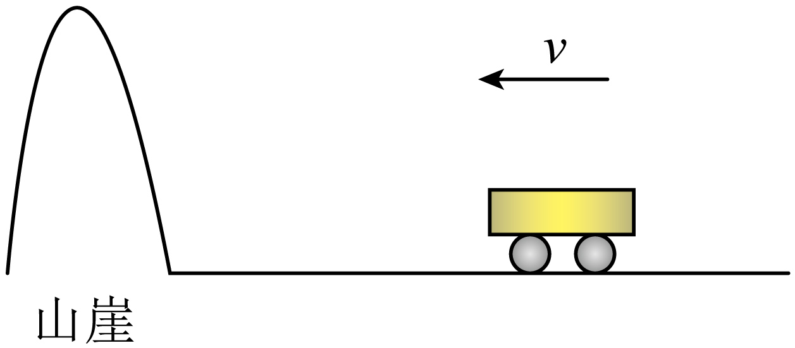

(1)2.5s内声音传播的路程；

(2)听到回声时汽车与山崖的距离；

(3)汽车行驶的速度。

11．（22-23八年级上·四川泸州·期中）汽车在距离山崖360m处按了一次喇叭，当它鸣笛后继续向山崖匀速行驶，经过2s后（已知声音在常温空气中的传播速度为340m/s）,求：

(1)2s内声音传播的距离；

(2)听到回声处到山崖的距离；

(3)汽车的行驶速度。

12．（22-23八年级上·河南商丘·期中）冬天，小赵一家人乘G8754列车去到峨眉山游玩。如表所示是他们乘坐列车的时刻表。求：

|  |  |  |  |
| --- | --- | --- | --- |
| 车次 | 始发：重庆西站 | 终点：眉山东站 | 运行距离 |
| … | … | … | … |
| G8754 | 12∶06 | 14∶06 | 376km |

(1)小赵走进列车，看到玻璃内侧附着许多小水珠，这些水珠发生的物态变化是 ；列车匀速行驶得很平稳，小赵甚至没有感觉到火车在运动，原因是他选择了 为参照物；

(2)该趟列车的平均速度是多少km/h?

(3)该列车长200m，当它以144km/h的速度匀速开向长为1800m的隧道，假设隧道一直为直线，求：这列火车需多少时间才能完全通过隧道？

13．（23-24八年级上·安徽安庆·期中）有一支水银温度计的玻璃管上有102格均匀的刻度线，当温度计玻璃泡浸没在冰水混合物中时，水银柱液面在第10格处，当温度计玻璃泡浸没在标准大气压下的沸水中时，液面在第90格处。（已知水银的凝固点是﹣39℃，水银的沸点是357℃）

（1）这支温度计每一小格代表的温度是多少？

（2）这支温度计能够测量的最高温度是多少？

14．（23-24八年级上·安徽安庆·期中）有一支未刻刻度的水银温度计当玻璃泡放在冰水混合物中时，水银柱的长度为；当玻璃泡放在标准大气压下的沸水中时，水银柱的长度为24cm。

（1）当室温为22℃时，水银柱的长度为多少厘米？

（2）用这支温度计测某液体温度时，水银柱长度为24.4cm，则该液体的温度是多少？

15．（23-24八年级上·河南洛阳·期中）科技节作品展示会上，小美制作了一支温度计，玻璃管的内径和刻度都很均匀，标度（最小标度)却不很准确。用此温度计去测量冰水混合物，示数；放在1标准大气压的沸水中，该温度计显示是，据此推算：

（1）此温度计的实际分度值是多少？

（2）用此温度计测得的温度是，则实际的温度是多少？

（3）将该温度计放在实际温度为的水中，该温度计显示的示数为多少？

16．（21-22八年级上·陕西西安·期中）歼-31是具有我国独立知识产权的全新研制的中型多用途战斗机，携带副油箱时可保证作战半径达2000km。最大速度可达1.8马赫（即1.8倍音速）。起飞距离短，仅为420m，具备舰载能力。（声音在空气中的速度为340m/s）

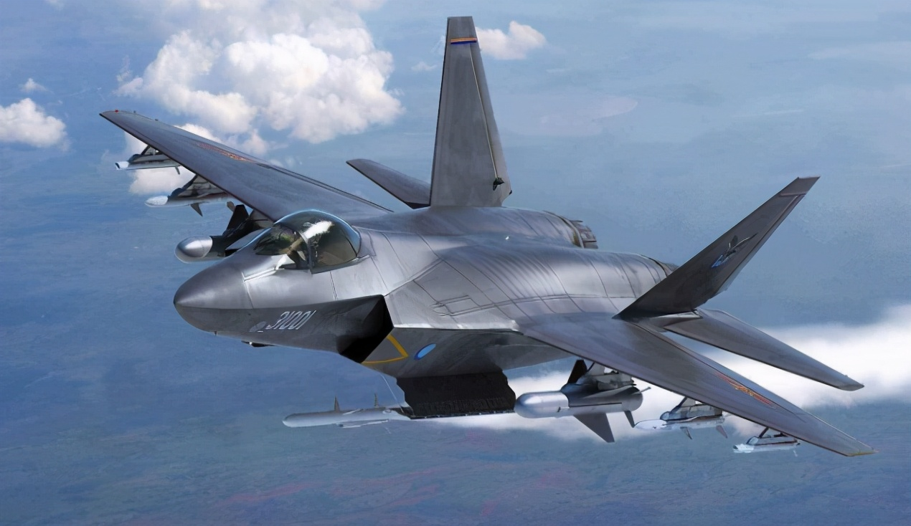

(1)飞机起飞会产生“震耳欲聋”的轰鸣声，该声音是飞机引擎 产生的，“震耳欲聋”说明其 （选填“音调高”或“响度大”）；

(2)歼-31以最短距离起飞，若用时仅为12s，其起飞过程中的平均速度为多少km/h？

(3)以最大速度航行，到达2000km的作战位置，需要多少秒？

17．（23-24八年级上·河南商丘·期中）东非原油管道（）在乌干达西部的油田和坦桑尼亚的坦噶港之间，项目全长近1500公里，总量26万吨直缝埋弧钢管，是世界上最长的加热原油管道项目，也是我国“一带一路”倡议引领下的重要能源项目。其中有一钢管长，在一端敲一次，在另一端听到两次声音，这两次声音的时间间隔为，声音在的空气中传播速度是。求：

（1）声音在空气中传播需要的时间是多少？

（2）声音在长的钢管中的传播时间是多少？

（3）声音通过钢管的传播速度是多少？

18．（23-24八年级上·河北邢台·期中）某物理实践小组发现一支完好的温度计示数已经不准确，在标准大气压下，放入冰水混合物中示数为-5℃，放入沸水中示数则为105℃。

（1）若测一个物体温度，温度计的示数为17℃，其所对应的实际温度是多少？

（2）如果一杯热水的实际温度为50℃，则显示温度为多少？

19．（23-24八年级上·安徽滁州·期中）有一支温度计刻度均匀，但测量值不准确，当把它放在冰水混合物中时，其读数为4℃，当把它插入1个标准大气压下的沸水中时，其读数为94℃。

（1）该温度计1℃相当于实际温度多少摄氏度？（结果用分数表示）

（2）用该温度计测量某液体的温度时，示数恰好等于实际温度，该液体的实际温度是多少？

20．（21-22八年级上·江西宜春·期中）有一支温度计，刻度均匀但刻度线不准。用它测量冰水混合物的温度时，读数为5℃，用它测量1标准大气压下沸水的温度时，读数为95℃。

（1）这根温度计每1℃所表示的实际温度是多少℃？（结果保留1位小数）

（2）如果实际温度为20℃，则这支温度计的读数为多少℃？

（3）当外界实际温度为多少时，这支温度计的示数等于实际温度？

**参考答案：**

1．(1)1020m

(2)20m/s

(3)480m

【详解】（1）声音在3s的时间传播的距离为

*s声*＝*v声t*＝340m/s×3s＝1020m

（2）汽车行驶的速度为



（3）听到回声时，汽车距隧道口的距离为



2．(1)30m/s

(2)16m/s

(3)会撞上障碍物

【详解】（1）司机从发现险情到踩刹车制动需要的反应时间为0.5s，这段时间汽车保持原来的速度前行了15m，故汽车制动前的速度是



（2）汽车制动后还要继续向前滑行25m, 滑行时长2s，从司机发现险情到汽车停下，平均速度是



（3）司机酒后驾驶，反应时间是平时的2倍，即反应时间是1s，则反应距离为



从发现险情到汽车停下，通过的总路程为



故汽车会撞上障碍物。

3．(1)60km

(2)730m

(3)100s

【详解】（1）由标志牌可知，行驶时允许的最快速度为120km/h。故半个小时所行驶的路程为



（2）汽车以25m/s的速度行驶4s通过的距离为



声音在4s内通过的距离为



鸣笛处距高山的距离为



（3）火车行驶的速度为



火车过桥时通过的总路程为



故火车过桥的时间为



4．(1)

(2)表示速度，单位为m/s，为路程，单位为m，*t*为时间，单位为s

(3)1020m

【详解】（1）速度的定义式。

（2）速度公式，表示速度，单位为m/s，为路程，单位为m，*t*为时间，单位为s。

（3）打雷的地方离小明的距离



5．(1)40km

(2)130km

(3)86.7km/h

【详解】（1）由题意知，从莆田出发，汽车以80km/h的平均速度行驶0.5h到达江口，则汽车行驶的路程

*s1*=*v1t1*=80km/h×0.5h=40km

（2）由题意知，从福州出发，以90km/h的平均速度行驶1h到达福州，则汽车行驶的路程

*s2*=*v2t2*=90km/h×1h=90km

则莆田到福州，汽车行驶的路程

*s*=*s1*+*s2*=40km+90km=130km

（3）莆田到福州，汽车的平均速度



6．(1)200km/h

(2)400m

【详解】（1）动车从甲地到乙地的时间为



动车从甲地开往乙地的平均速度为



（2）已知动车通过桥的速度为

由可得，动车完全通过桥的路程为

则动车的长度为



7．(1)2800m

(2)45.7s

(3)80m/s

【详解】（1）该隧道的长度为



（2）列车完全通过隧道通过路程

*s*′=2800m+400m=3200m

列车完全通过隧道时间



（3）根据题意知，列车完全在桥上的路程为

*s*″=2400m﹣400m=2000m

所用的时间*t*″=25s，列车过桥时的速度



8．(1)500s

(2)10m/s

(3)720m

【详解】（1）由得，汽车在模拟山路上行驶时间



（2）汽车在模拟公路上行驶路程

*s*2=*v*2*t*2=20m/s×100s=2000m在整个测试过程中行驶的路程

*s*总＝*s1*+*s2*＝4000m+2000m＝6000m总时间

*t*总＝*t1*+*t2*＝500s+100s＝600s汽车在整个测试过程中的平均速度



（3）汽车在4s内行驶的路程

*s车*=*v车t*=20m/s×4s=80m

声音在4s内传播的路程

*s声*=*v声t*=340m/s×4s=1360m

设鸣笛时离大山的路程为*s*，则

2*s*=*s车*+*s声*

则



9．(1)

(2)1360m

(3)680m

【解析】【小题1】由课本的知识可知，速度的计算公式是。

【小题2】4s内小明的喊声传播的距离

*s声*＝*v声t*＝340m/s×4s＝1360m

【小题3】设小明大喊处汽艇到高山的距离为*s*，则



10．(1)850m

(2)420m

(3)4m/s

【详解】（1）2.5s内声音传播的路程为



（2）从鸣笛到听到回声时汽车前进的距离为

*s车*＝2*L*﹣*s声*＝2×430m﹣850m＝10m

则听到回声时汽车与山崖的距离为



（3）汽车行驶的速度为



11．(1)680m；

(2)640m；

(3)20m/s

【详解】（1）由得声音传播的距离为



（2）由题意可知，按喇叭时汽车距离山崖的距离*s1*=360m，则



汽车行驶的距离



听到回声处到山崖的距离



（3）汽车的速度为



12．(1) 液化 座椅或行李架等合理均可

(2)188km/h

(3)50s

【详解】（1）[1]玻璃窗内侧附着的水珠是空气中的水蒸气液化形成的小水珠。高铁车厢的车窗采用的是双层玻璃，这是在传播过程中减弱噪声的。

[2]选择座椅或行李架等为参照物，小赵与火车的位置没有发生变化，是静止的，所以没有感觉到火车在运动。

（2）由图可知，G8754次列车的行驶时间



该趟列车的平均速度



（3）列车完全穿过隧道的所行驶的路程



列车过隧道的速度为



列车完全穿过隧道所需要的时间



13．（1）1.25℃；（2）115℃

【详解】解：（1）在标准大气压下沸水的温度是100℃，水银柱在 90格处，冰水混合物的温度为 0℃，水银柱在10格处，由此可知在 0℃和100℃之间该温度计有80个小格，每个小格代表的温度为



从 100℃（90 格处）往上有格数

102﹣90=12

则

12×1.25℃=15℃

故这只温度计能够测量的最高温度是

100℃+15℃=115℃

答：（1）这支温度计每一小格代表的温度是1.25℃；

（2）这支温度计能够测量的最高温度是 115℃

14．（1）8.4；（2）102℃

【详解】解：（1）每1℃所对应的水银柱长度为



22℃时水银柱长度为

*L*=4cm+0.2cm/℃×22℃=8.4cm

（2）液体的温度



答：（1）当室温为22℃时，水银柱的长度为8.4厘米；

（2）用这支温度计测某液体温度时，水银柱长度为24.4cm，则该液体的温度是102℃。

15．（1）；（2）；（3）

【详解】解：（1）根据摄氏温度规定和题意得，刻度不准确的温度计上，每一小格表示的温度值为



（2）对应实际温度为



（3）标准温度对应显示为



所以显示示数为



答：（1）此温度计的实际分度值是1.25℃；

（2）用此温度计测得的温度是37℃，则实际的温度是40℃；

（3）将该温度计放在实际温度为60℃的水中，该温度计显示的示数为53℃。

16．(1) 振动 响度大

(2)126km/h

(3)3268s

【详解】（1）[1]声音是有物体振动产生的，飞机起飞会产生“震耳欲聋”的轰鸣声是由飞机引擎振动产生的。

[2]响度是指声音的大小，“震耳欲聋”是指声音的响度大。

（2）歼-31以最短距离起飞的平均速度为



（3）最大航速为

*v2*＝1.8×340m/s=612m/s

需要的时间为



17．（1）4s；（2）；（3）

【详解】解：（1）声音在空气中传播的时间



（2）声音在钢管中的传播速度大于在空气中的传播速度，则声音在钢管中的传播时间



（3）声音在钢管中的传播速度



答：（1）声音在空气中的传播1360m需要的时间是4s；

（2）声音在1360m长的钢管中的传播时间是0.272s；

（3）声音通过钢管的传播速度是5000m/s。

18．（1）20℃；（2）50℃

【详解】解：（1）标准大气压下，冰水混合物的温度为，沸水的温度是，这只不准温度计对应的格数为格，所以该温度计的实际分度值为



温度计的示数为，物体温度对应的实际格数为格，故其所对应的实际温度为



（2）一杯热水的实际温度为，则显示的格数为



则显示的温度为。

答：（1）若测一个物体温度，温度计的示数为17℃，其所对应的实际温度是20℃；

（2）如果一杯热水的实际温度为50℃，则显示温度为50℃。

19．（1）；（2）40℃

【详解】解：（1）温度计上一个小格表示的实际温度



（2）根据实际温度和显示温度相等，设液体的显示温度为*t*，则



*t*=40℃

答：（1）该温度计一格的示数实际温度是；

（2）实际温度和显示温度相同的是40℃。

20．（1）1.1℃；（2）23℃；（3）50℃

【详解】解：（1）用题中温度计测冰水混合物的温度时示数为5℃，测沸水时示数为95℃，则这只温度计的实际分度值为



（2）当实际温度为20℃时，温度计的读数*t*与实际温度的关系为



解得*t*=23，即温度计的读数为23℃；

（3）设当温度计读数为*t*′时，真实值也为*t*′，则有



解得：*t′*=50，则外界温度为50C°时，该温度计的示数等于实际温度。

答：（1）分度值为1.1℃。

（2）实际温度为20℃，则这支温度计的读数为23℃。

（3）当外界实际温度为50℃时，这支温度计的示数等于实际温度。